Лежали на высоком диване два яичка. Их грело солнышко. И с боку на бок переворачивал ветер. Потом из одного яичка вылез цыплёнок.
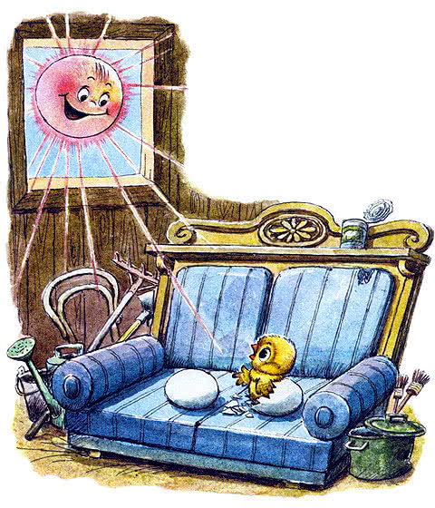
— Доброе утро, — сказал он солнышку.Солнышко улыбнулось. А бойкий цыплёнок подошёл к другому яичку и… тюкнул носом.— Эй, ты, вылезай!
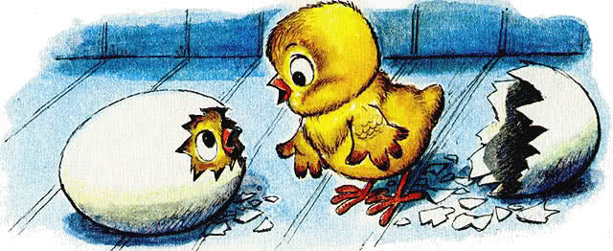
— Надо подумать, — ответил строгий голос.— И чего думать, — возмутился первый цыплёнок. — Такая хорошая погода.— Ну и что, — ответил второй. — Думать всё-таки надо. Зачем же нам голова?— Не знаю, не знаю, — затараторил первый цыплёнок. — Пошли лучше гулять.
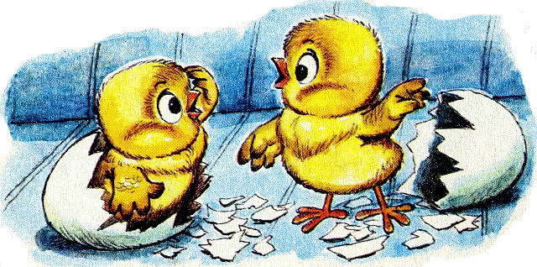
И они пошли по горке, по тропинке, по зелёному лугу. Шли, шли и вдруг увидели хлебную крошку.— Что такое?! — закричал первый.— Надо подумать, — ответил второй.— Чего тут думать? — первый клюнул, а второй — второй остался без завтрака.
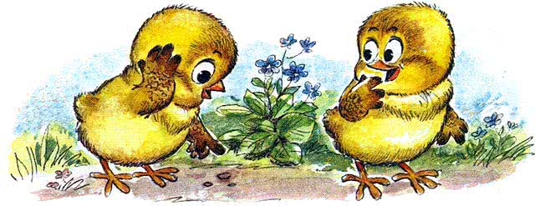
Миновали братья луг, горку. Ручей звонкий… Первый цыплёнок разбежался и перепрыгнул. А второй всё думал — и придумал мостик. Да упал с него.
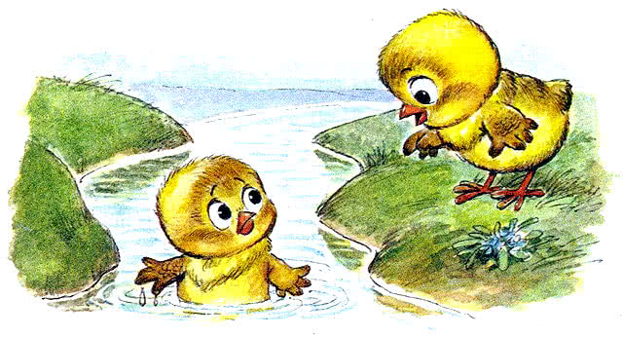
— Вот видишь, — сказал бойкий братец, если бы ты не думал, как я, всё было бы в порядке.И тут они вышли к морю.— Поплыли, что ли? — сказал первый.— Постой, надо подумать. Видишь, на берегу пустая коробка?— Да, — сказал цыплёнок.— Если к этой коробке приделать из листка парус, получится прекрасный корабль.Вот так они и поплыли.
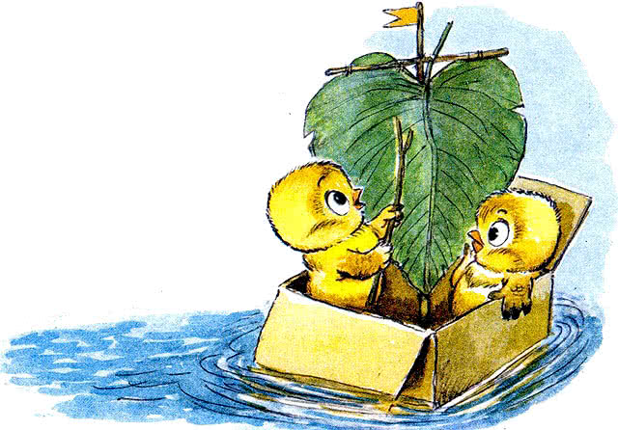
Бойкий братец всё пробовал кукарекать и махал прутиком. Он, видите ли, пас китов. А киты, как это ни странно, были даже довольны. Их никогда никто не пас. Но тут…
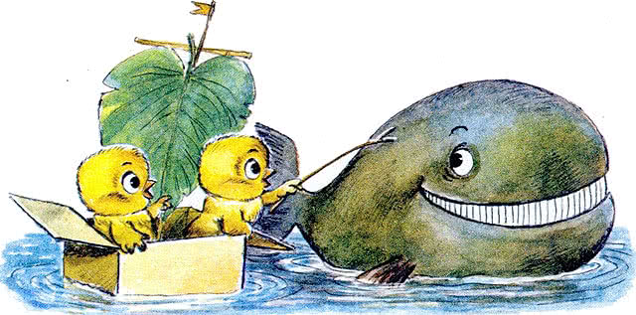
Тут подули холодные ветры. Счастливые киты сказали «до свидания» и поплыли обратно в тёплые моря. А у цыплят увял парус. И волны понесли их к холодному острову. Потом большая волна поднялась к небу и выкинула их на берег.
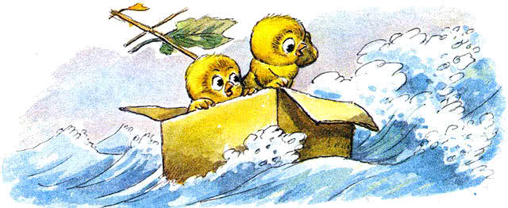
— Что делать?! — закричал на берегу первый цыплёнок.— Надо подумать, — сказал второй.— Такой холод, а ты ещё о чём-то хочешь думать. Ты просто дурачок. — И шустрый цыплёнок убежал.
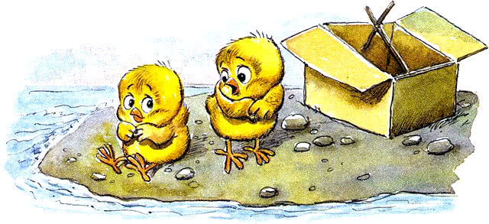
Весь день, чтобы согреться, он бегал по голому острову взад и вперёд.Ну, а второй цыплёнок? Тот, что любил думать? Что же делал он?А вот что. Подумал, подумал и из коробки-кораблика смастерил себе дом. А потом сел и стал смотреть в окошко. А за окошком было холодно, летели белые холодные снежинки.
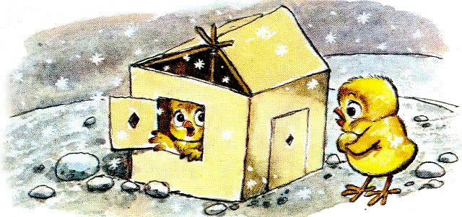
— Можно? — В дверь постучали, и вошёл бойкий цыплёнок.Клювик у него дрожал от холода, и он походил на снежный ком на двух ножках.— Я, — сказал заикаясь бойкий цыплёнок и посмотрел на крышу, — я всё-таки подумал…— Ты подумал? — удивился второй.— Да, — сказал первый, — я всё-таки подумал. На дворе холодно. А у тебя в доме лучше. Ты молодец!
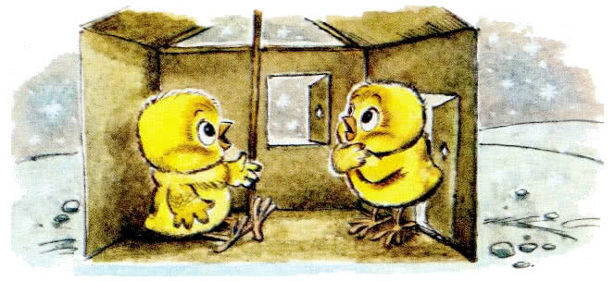
С тех пор братья жили дружно. Бойкий цыплёнок понял: иногда надо всё-таки думать.А иначе — зачем же нам голова? Не только ведь кукарекать!
